VALORS

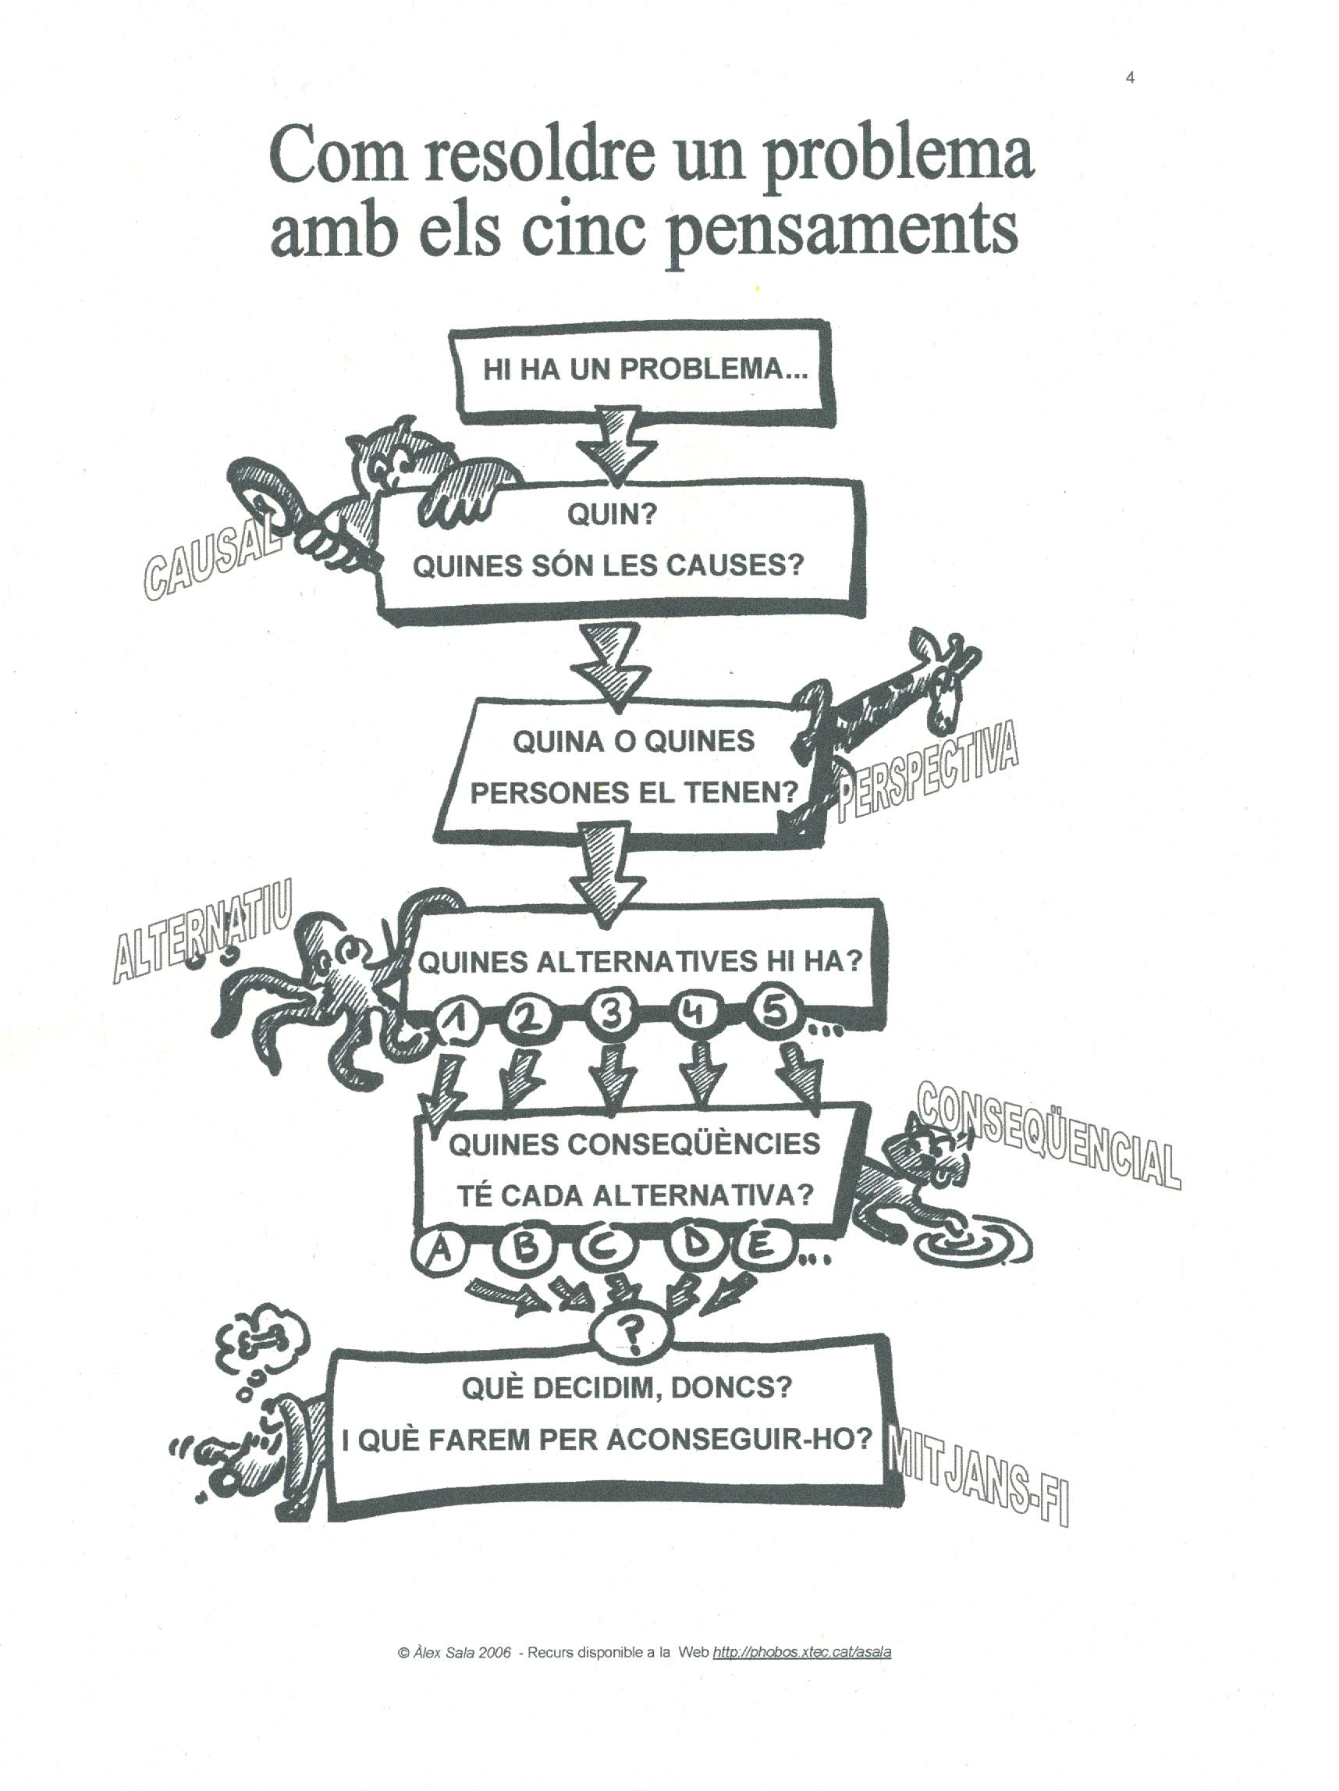
Sovint quan tenim un problema ens posem nerviosos o nervioses i no sabem com solucionar-ho. És important mantenir la calma i no angoixar-nos gaire. La majoria dels problemes tenen solució. Aquí a sota hi tenim una orientació de com resoldre un problema. Observeu!

Ara pensa en un problema que hagis tingut fa poc, analitza i explica com ho vas solucionar. Fixat en el dibuix i pensa si ho haguessis pogut gestionar d'una manera diferent.

